3. Produktübersicht

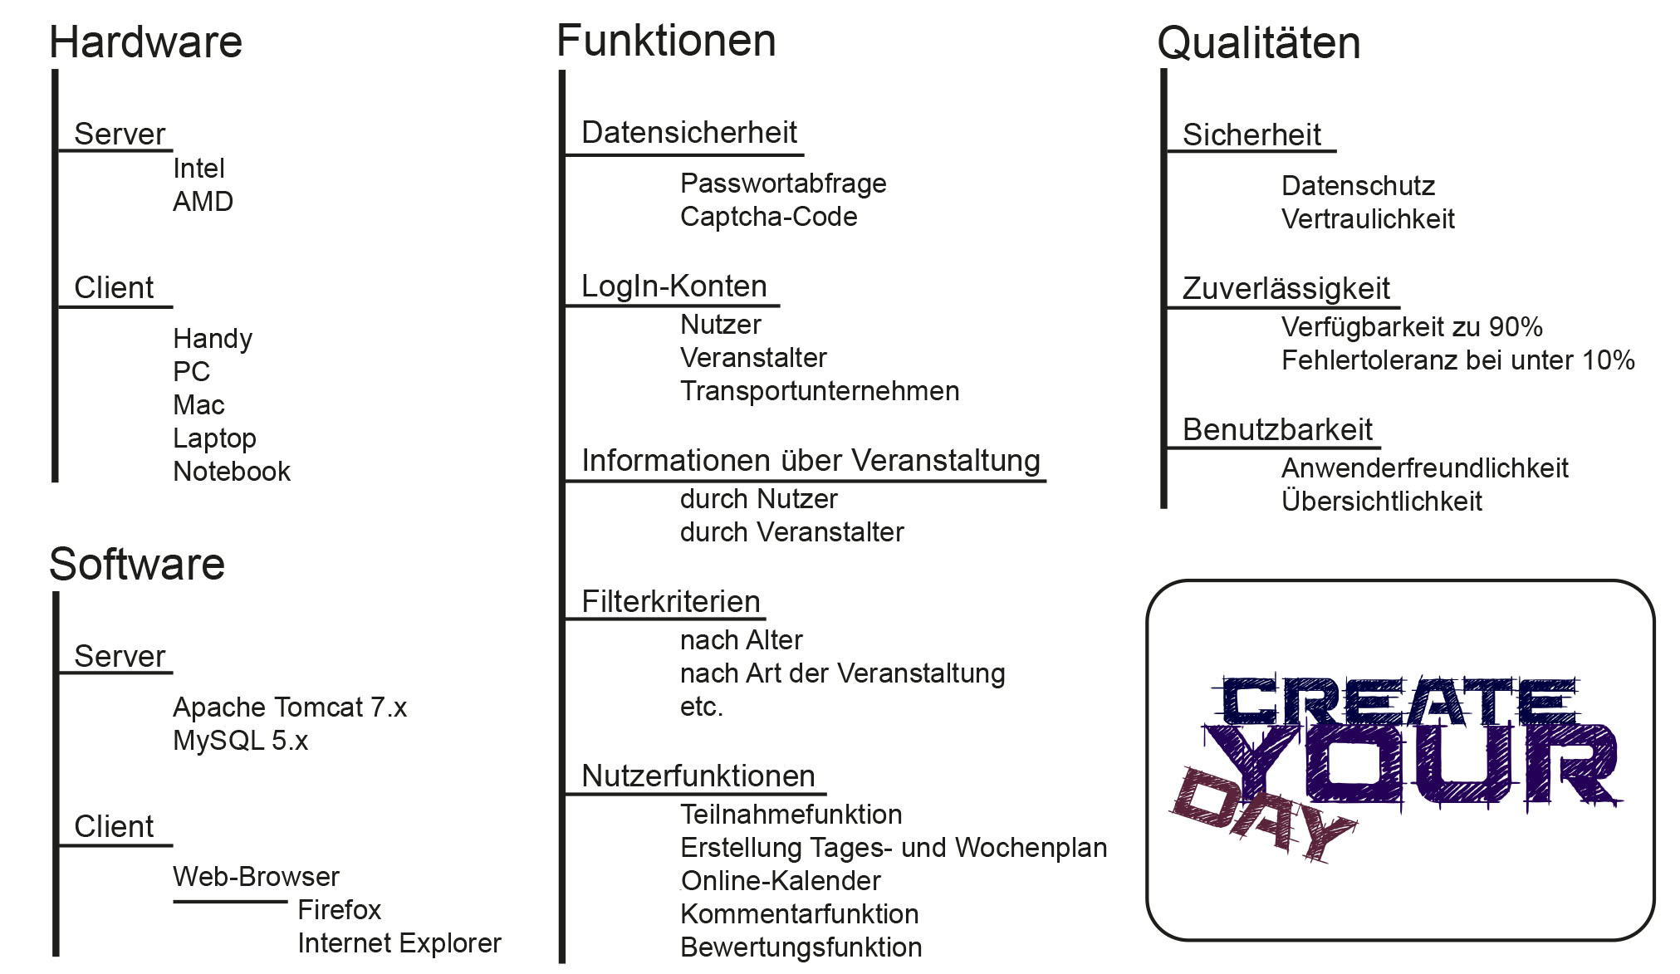

5. Daten

In dem System müssen folgende Daten gespeichert werden, damit es einwandfrei funktionieren.
Für die spätere Entwicklung der Datenbank können die Inhalte der Datenfelder noch erweitert werden.

